September 2019

AGC Chemicals auf der K 2019:
Funktionalisierte Fluorpolymere für innovative Werkstoffkombinationen und Ionenaustauschmembranen für zahlreiche Anwendungen
Auf der K 2019 präsentiert AGC Chemicals Europe (www.agcce.com), ein führender Hersteller von Fluorkunststoffen und weltweit größter Produzent von ETFE (Ethylen-Tetrafluorethylen-Copolymer) und Ionenaustauschmembranen, in Halle 7a auf Stand C12 neue Einsatzmöglichkeiten für funktionalisierte Fluorpolymere sowie Neu- und Weiterentwicklungen bei PEEK-Compounds, Fluorelastomeren und Ionenaustauschmembranen.
Reaktive Fluorpolymere für innovative Werkstoffkombinationen
Die unter der Marke Fluon+ vertriebenen funktionalen Fluorpolymere von AGC basieren auf einer innovativen Technologie, die die Funktionalisierung bereits während der Polymerisation ermöglicht. Diese mit reaktiven Gruppen modifizierten Hochleistungspolymere eignen sich hervorragend für innovative Materialkombinationen, als Verträglichkeitsvermittler für neuartige Polymerblends oder in Verbund- und Sandwichkonstruktionen. So können z. B. thermoplastische Composites mit spezifischen Fluorpolymereigenschaften hergestellt werden, die zudem eine hervorragende Faser-Matrix-Haftung und somit gute mechanische Eigenschaften besitzen.
Das neue Fluon+™ EA-2000 eignet sich besonders für die Herstellung von Leiterplatten mit hohen Datenübertragungsraten bzw. Copper Cladded Laminates (CCL). Dank der adhäsiven Eigenschaften des Produkts lassen sich ultradünne dielektrische Beschichtungen auf Kupfer oder anderen Metallen realisieren, die eine sehr niedrige Oberflächenrauigkeit besitzen. Dies ermöglicht extrem hohe Datenübertragungsraten wie sie für innovative Technologien wie den Mobilfunkstandard 5G oder IoT (Internet of Things) erforderlich sind.
Modifizierte PEEK-Compounds
Die neuen, mit Fluorpolymeren modifizierten PEEK-Compounds von AGC besitzen eine verbesserte Biegsamkeit, Schlagzähigkeit, Verschleißfestigkeit und bessere elektrische Eigenschaften als Standard-Typen. Sie eignen sich zur Fertigung von Halbzeugen wie Platten, Stäben und Rohren, für Zahnräder, Gehäuse, Draht- und Kabelummantelungen sowie Folien. Sie lassen sich per Extrusion und Spritzguss verarbeiten.
Fluorelastomere für eine herausragende Medienbeständigkeit in Kfz-Anwendungen
AFLAS® FEPM Fluorelastomere von AGC bestehen aus alternierenden Monomeren von Tetrafluorethylen und Propylen. Dadurch besitzen sie eine ausgezeichnete Temperatur-, Chemikalien-, Kraftstoff-, Säure-, Basen-, Lösemittel-, Ozon- sowie Dampfbeständigkeit. Die neuen AFLAS® Typen 400E und 600X wurden für eine neue Laminiertechnologie zur Herstellung medienbeständiger Multilayer-Schlauchkonstruktionen für die Automobilindustrie entwickelt. Sie eignen sich ideal für Anwendungen im Kfz-Motorraum, wo Schläuche hohen Einsatztemperaturen und –drücke sowie Stick- und Schwefeloxiden, Motorölen oder anderen hochaggressiven Medien ausgesetzt sind.
Komplettes Angebot an Ionenaustauschmembranen vom Marktführer
AGC gilt als ein weltweit führender Hersteller von Ionenaustauschmembranen. Auf der K präsentiert das Unternehmen seine 2017 kommerzialisierte FORBLUE™ Familie, ein komplettes Angebot an umweltfreundlichen Lösungen zur Trennung verschiedener Chemikalien. Sie umfasst:
- FORBLUE™ S-Serie: Fluorierte Kationenaustauschmembranen auf Basis von Sulfonsäurepolymer. Sie zeichnen sich durch ihre hohe Ionentauscher-Funktionsgruppe, sehr hohe Kationenselektivität, hohe mechanische Festigkeit und Chemikalienbeständigkeit aus. Typische Anwendungen sind Redox Flow Batterien und die Wasserelektrolyse.
- FORBLUE™ FLEMION™: Fluorierte Kationenaustauschmembran, die vor allem in der Chloralkaliindustrie eingesetzt wird. Sie minimiert den Energiebedarf der Anlagen durch niedrige Spannungen und hohe Stromausbeute. Zudem ist die Membran unempfindlich gegenüber Verunreinigungen, so dass diese die Leistung nicht beeinträchtigen können.
- FORBLUE™ SELEMION™ ist eine bewährte Ionenaustauschmembran, die ionische Materialien in einer Lösung verdünnen und konzentrieren kann. Sie eignet sich für Anwendungen in der Abwasserreinigung sowie für die Rückgewinnung und Veredelung von Wertstoffen. Auf der K zeigt AGC, wie diese Membran sich auch für den Einsatz im Labor zur Elektrodialyse eignet.
- FORBLUE™ sunsep™: Röhrenförmige Hohlfasern aus perfluorierten Kationentauscherpolymeren, die eine hohe Feuchtigkeitsselektivität besitzen. Die Membrane erzeugt trockene Luft, die für pneumatische Geräte erforderlich ist, und fungiert gleichzeitig als Schlüsselkomponente für Gasanalysegeräte.

Über AGC und AGC Chemicals
AGC ist ein weltweit führender Hersteller von Glas, Chemikalien, Elektronikmaterialien und Keramiken und der weltgrößte Produzent von Flach- und Automobilglas, des Fluorkunststoffs ETFE sowie von Ionenaustauschmembranen. AGC hat seinen Hauptsitz in Tokio/Japan, beschäftigt weltweit ca. 53.200 Mitarbeiter und ist eines der größten Unternehmen des Mitsubishi-Konzerns. Es ist an der Tokioter Börse notiert und wurde von Thomson Reuters als einer der Top 100 Global Innovators genannt. Die Produkte kommen in der Automobil- und Luftfahrtindustrie, in der Architektur, in Sportarenen, Gewächshäusern, Kälte- und Klimaanlagen, pharmazeutischen und agrochemischen Anwendungen sowie bei der Gewinnung von Mineralien, Öl und Gas zum Einsatz. Fluon®, die führende Marke für ETFE, ist auf Grund ihres geringen Gewichts in der Automobilindustrie weit verbreitet. Die Marke Fluon® umfasst zudem ETFE-Folien, PTFE sowie PFA. Andere bekannte Marken von AGC Chemicals sind AFLAS® (Fluorkautschuke), AMOLEA™ (Kältemittelgase und Lösemittel), AsahiGuard® (wasser- und ölabweisende Mittel), CYTOP™ (amorphe Fluorkunststoffe), F-CLEAN™ (ETFE-Folien für Gewächshäuser), Flemion™ (Ionenaustauschermembranen), LUMIFLON™ (FEVE, lösliche Additive für Anstriche) & PREMINOL™ (Polyole für Polyurethane).

Weitere Informationen erhalten Sie unter: www.agcce.com
ENDE
Kontakt AGC Chemicals Europe:
Karolina Zielony
E-Mail: marketing@agcce.com
Tel.: + 44 (0) 1253 209-560, -567

Redaktioneller Kontakt und Belegexemplare:
Konsens PR GmbH & Co. KG
Barbara Welsch
E-Mail: mail@konsens.de
Tel.: +49 (0) 6078 936314
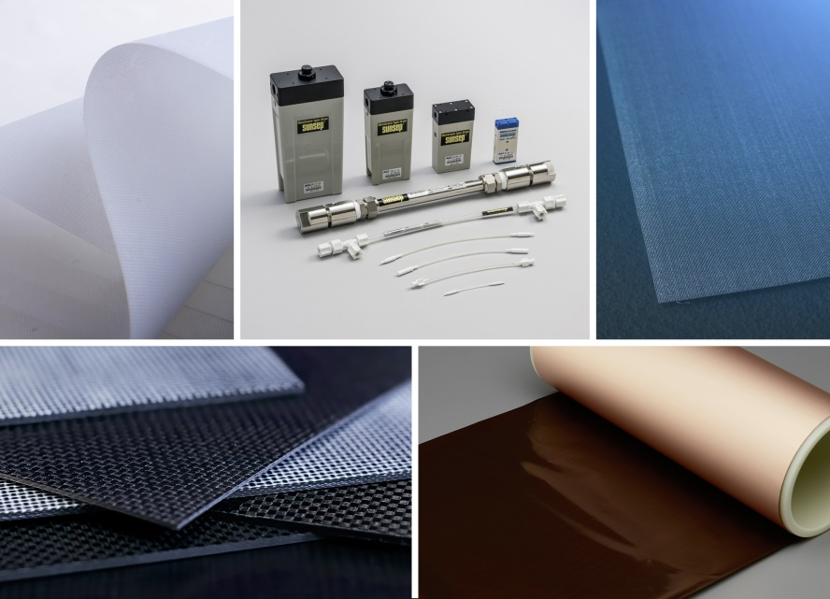
Auf der K zeigt AGC sein komplettes Angebot an FORBLUE™ Ionenaustauschmembranen sowie Fluon+ funktionale Fluorpolymere, die z. B. neuartige Verbundwerkstoffe und Materialkombinationen für strukturelle und Kommunikationsanwendung ermöglichen.
Bild: AGC Chemicals Europe
Pressemitteilungen von AGC Chemicals Europe mit Text und Bildern in druckfähiger Auflösung finden Sie als Download unter www.konsens.de/AGC-Chemicals.html

